关于变更潘毅红、黎学邦用地规划条件公示的通告
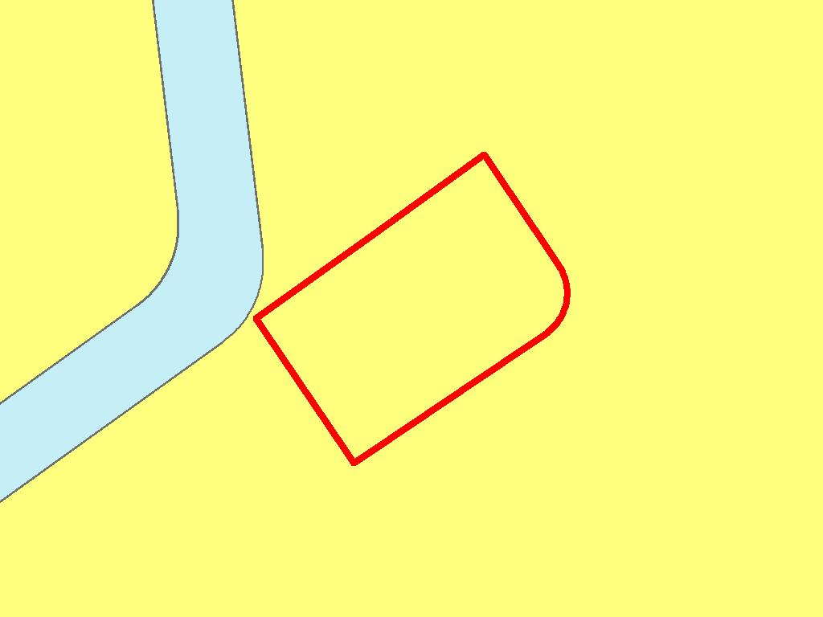
用地位置示意图

中府国用（2004）第易091453号（地位于中山市东升镇兆隆村新丰二经济合作社，用地面积为396.4平方米）和中府国用（2004）第易091460号（地位于中山市东升镇兆隆村新丰二经济合作社，用地面积为347.5平方米），两用地性质为国有出让用地，出让合同无约定容积率，土地用途为商业住宅，土地使用权人为潘毅红、黎学邦，现土地使用权人申请办理用地合并，合并后面积743.9平方米，变更该宗用地规划条件。
我局已受理其申请，根据公开、公平、公正原则，现对该宗地规划条件变更进行公示，公示如下：
该用地所在控规《中山市小榄镇新丰围片区B街区控制性详细规划（2022）》中B-01-07地块，规划用地功能为二类居住用地，用地技术指标：容积率≤1.3，建筑密度≤30%，建筑限高42米，绿地率≥36%。经审查土地使用权人提供的建筑方案，符合相关技术规范，同意容积率为0.59.
根据《中华人民共和国城乡规划法》相关规定，现就该事项予以公示，公示时间为公示通告发布开始为期十天。在公示期内如对上述事项有意见或建议，请使用真实姓名及联系方式，以书面形式反馈到以下地址：中山市小榄镇民安中路138号中山市自然资源局第二分局，逾期视为无异议。
联系人：陈晓筠 联系电话：22116589

中山市自然资源局第二分局
2023年4月28日

